SEMANA DEL 24 AL 28 DE ENERO DEL 2022

PLAN DE TRABAJO
ESCUELA PRIMARIA:
PRIMERGRADO
MAESTRO (A) :
 | ASIGNATURA | APRENDIZAJE ESPERADO | ACTIVIDADES |  |  |  | SEGUIMIENTO Y RETROALIMENTACIÓN
LUNES | Educación Socioemocional | Identifica decisiones concretas que beneficien a los demás, aunque no lo  Beneficien directamente. | Dialogar con los alumnos sobre acciones que podrían beneficiar nuestra localidad. Por ejemplo:  1. No tirar basura en las calles.  Realizar una tabla en el cuaderno en donde anoten las diferentes ideas que mencionaron y realizar el dibujo correspondiente.
 |  |  |  | Acciones | Dibujos
 |  |  |  | No tirar basura | 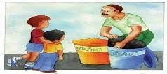
 | Conocimiento del medio | Clasifica animales, plantas y materiales a partir de características que identifica con sus sentidos. | Pedir a los alumnos que salgan ordenadamente al patio y dar un recorrido por toda la escuela observando al personal docente y todos los salones.  Si no asisten a clases presenciales pedir ayuda a los padres para que les narren las características de su escuela.  Posteriormente responder la actividad de la página 67 de su libro  de conocimiento del medio.
 | Lengua materna | Revisa, corrige y escribe la versión final de un texto, con apoyo, que integre la información recopilada. | Dictar al alumno las siguientes palabras, y al finalizar revisar su correcta escritura, en caso de error escribirla 5 veces de manera correcta en el cuaderno.  1.- Melisa 6.- rana  2.- gato 7.- vaca  3.- lobo 8.- Luis  4.-Lola 9.- Rafa  5.- Ema 10.- Elías
 | Vida saludable | Expresa razones acerca de por qué los alimentos procesados ponen en riesgo la salud, en comparación con los alimentos frescos. | Dialogar con los alumnos sobre la diferencia entre los alimentos procesados y los no procesados.  Dibujar en el cuaderno algunos de los alimentos procesados que conozcan

 | ASIGNATURA | APRENDIZAJE ESPERADO | ACTIVIDADES | SEGUIMIENTO Y  RETROALIMENTACIÓN
MARTES | Matemáticas | Lee, escribe y ordena números naturales hasta 100. | Practicar de manera grupal los números del 1 al 30. Posteriormente realizar la actividad del Anexo #1 en el cuaderno.  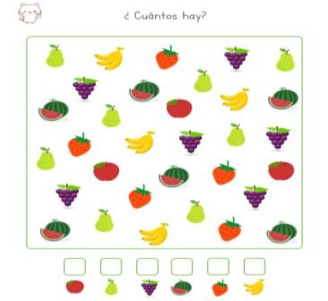
 | Formación cívica y ética | Identifica situaciones en su vida diaria, en las que puede tomar algunas decisiones y en las que no; así como que esas decisiones conllevan una responsabilidad consigo y con otras personas.  Identifica compromisos en la casa y la escuela así como la importancia su cumplimiento por parte de todas | Dialogar con los alumnos sobre la importancia de saber tomar decisiones correctas.  Observar la siguiente imagen y reflexionar sobre lo que podrían hacer en su lugar.  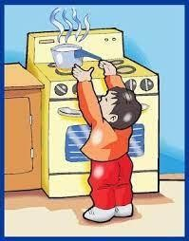  Escribir en el cuaderno que opinan de la situación y que podrían hacer para evitar un problema.
 | Lengua materna | Escribir textos sencillos para describir personas, animales, plantas u objetos de su entorno. Utilizar palabras conocidas como referente para escribir palabras nuevas. | Realizar de manera grupal una dinámica para recordar el nombre de todos los compañeros, por orden deberán ir mencionando su nombre y decir una fruta que inicie con la misma letra de su nombre.  Ejemplo: María - melón  Posteriormente realizar la actividad de la página 94 del libro de lengua materna.
 | ASIGNATURA | APRENDIZAJE ESPERADO | ACTIVIDADES | SEGUIMIENTO Y RETROALIMENTACIÓN

MIÉRCOLES | Conocimiento del medio | Reconoce que sus acciones pueden afectar a la naturaleza y participa para cuidarla. | Realizar la actividad de la página 68 de su libro de conocimiento del medio.  En el cuaderno responder las siguientes preguntas: 1.- ¿Qué personajes dibujaron tus compañeros?  2.- ¿Qué pasaría si nadie hiciera las actividades de las personas que dibujaste?  3.- ¿Por qué decidiste dibujar a esas personas?
 | Matemáticas | Lee, escribe y ordena números naturales hasta 100. | Comentar con los alumnos sobre las diferentes medidas que tiene los objetos que se encuentran en el salón, por ejemplo. ¿Qué es más largo? ¿Un lápiz o un cuaderno?  Observar los siguientes animales y dibujarlos en su cuaderno del más alto al más bajo.  Contestar la página 81 del libro de matemáticas
 | Lengua materna | Participar en la planeación y representación de una obra de teatro. Explorar diversas obras de teatro infantil (para primeros lectores) e identificar algunas de sus características de forma y contenido, como acotaciones y su función, personajes y guiones para marcar diálogos, entre otras. | Solicitar a los alumnos que lean las indicaciones de la página 92 de su libro de Lengua Materna, y de manera grupal leer la canción como se indica.  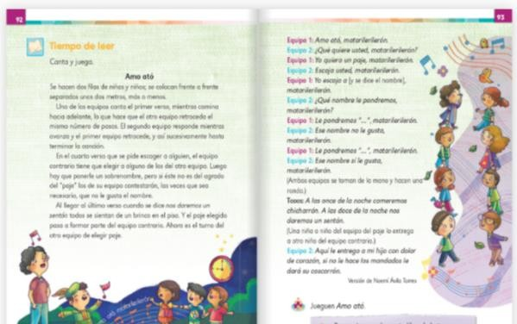
 | ASIGNATURA | APRENDIZAJE ESPERADO | ACTIVIDADES | SEGUIMIENTO Y  RETROALIMENTACIÓN

JUEVES | Lengua materna | Reconoce el alfabeto de su lengua indígena y el de español. | Mostrar al alumno las siguientes fichas en donde se encuentran diferentes animales y objetos escritos en español y en lengua indígena  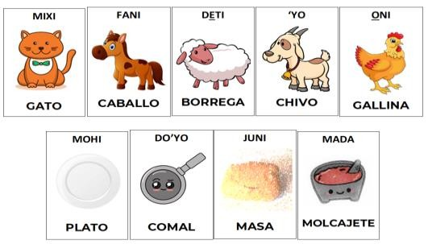  Pedir que las copien en su cuaderno y realicen oraciones utilizando esas palabras indígenas.
 | Conocimiento del medio | Identifica actividades cotidianas que realiza en su casa y en la escuela, la distribución de responsabilidades y la organización del tiempo. | Pedir al alumno que realice un dibujo de su escuela y seleccionar su área favorita.  Posteriormente de manera grupal elaborar un listado de las actividades que realizan en la escuela diariamente.
 | Matemáticas | Resuelve problemas de suma y resta con números naturales menores que 100. | Responder las siguientes sumas en su cuaderno. Anexo #2  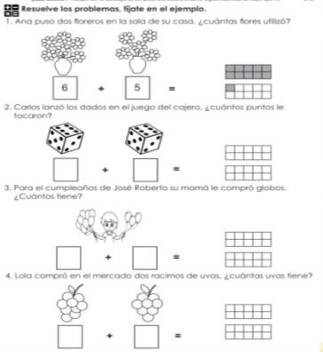
 | ASIGNATURA | APRENDIZAJE ESPERADO | ACTIVIDADES |  | SEGUIMIENTO Y  RETROALIMENTACIÓN

VIERNES | Lengua materna | Escribe palabras que tienen sonidos semejantes y compara sus escrituras. | Realizar la siguiente actividad en el cuaderno.  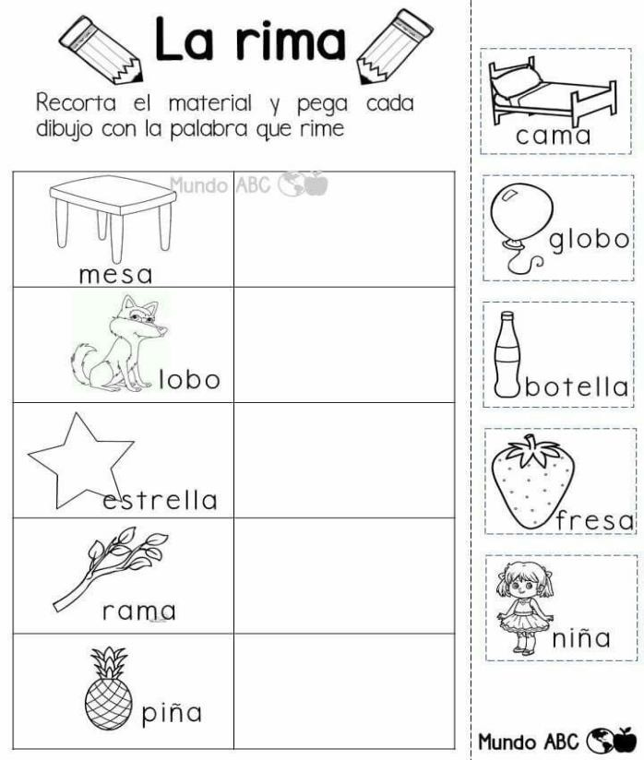  Realizar la actividad de la página 96 del libro lengua materna.

Anexo #1 Matemáticas.

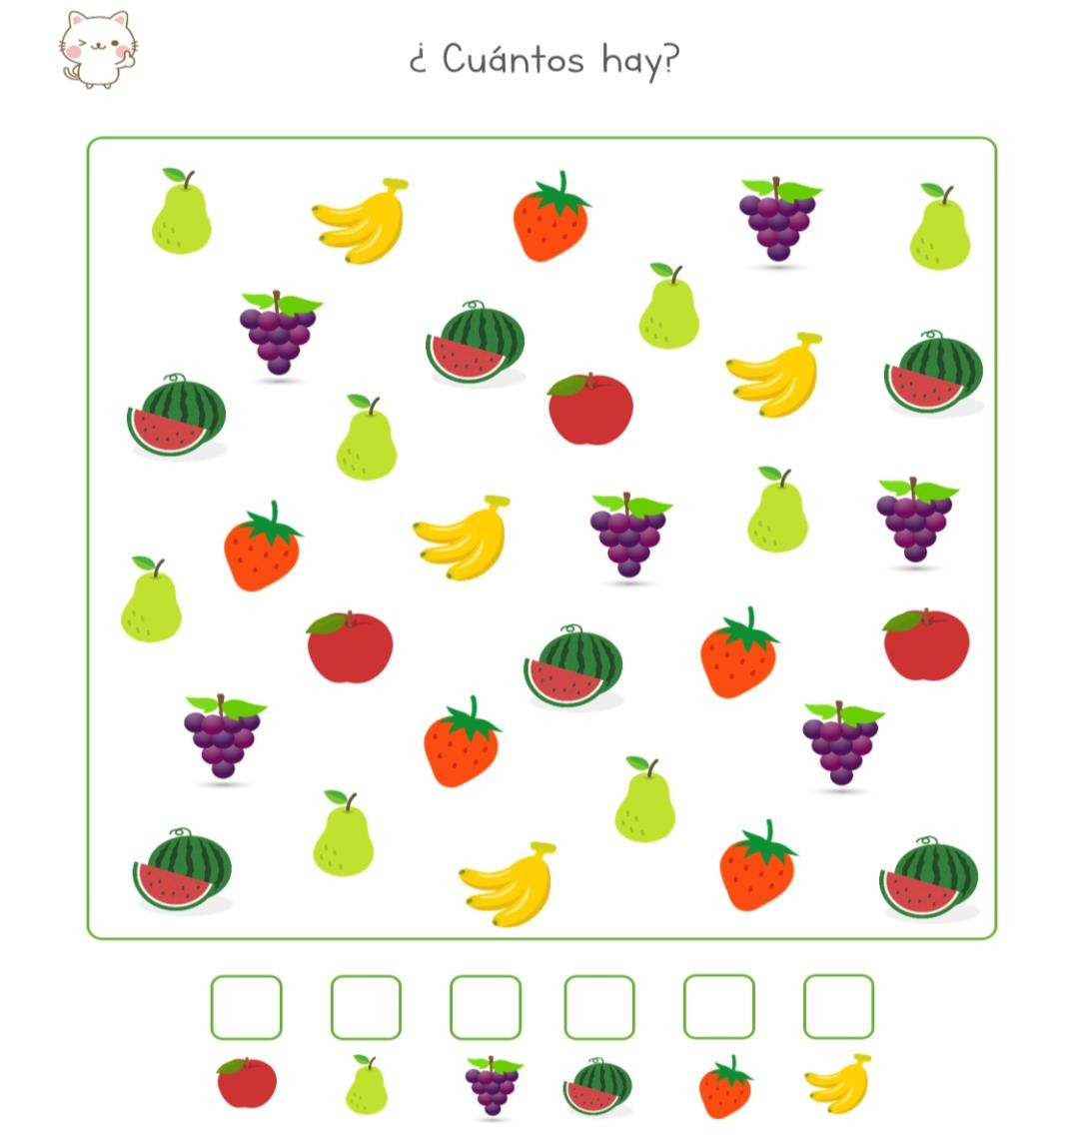

Anexo #2 matemáticas

